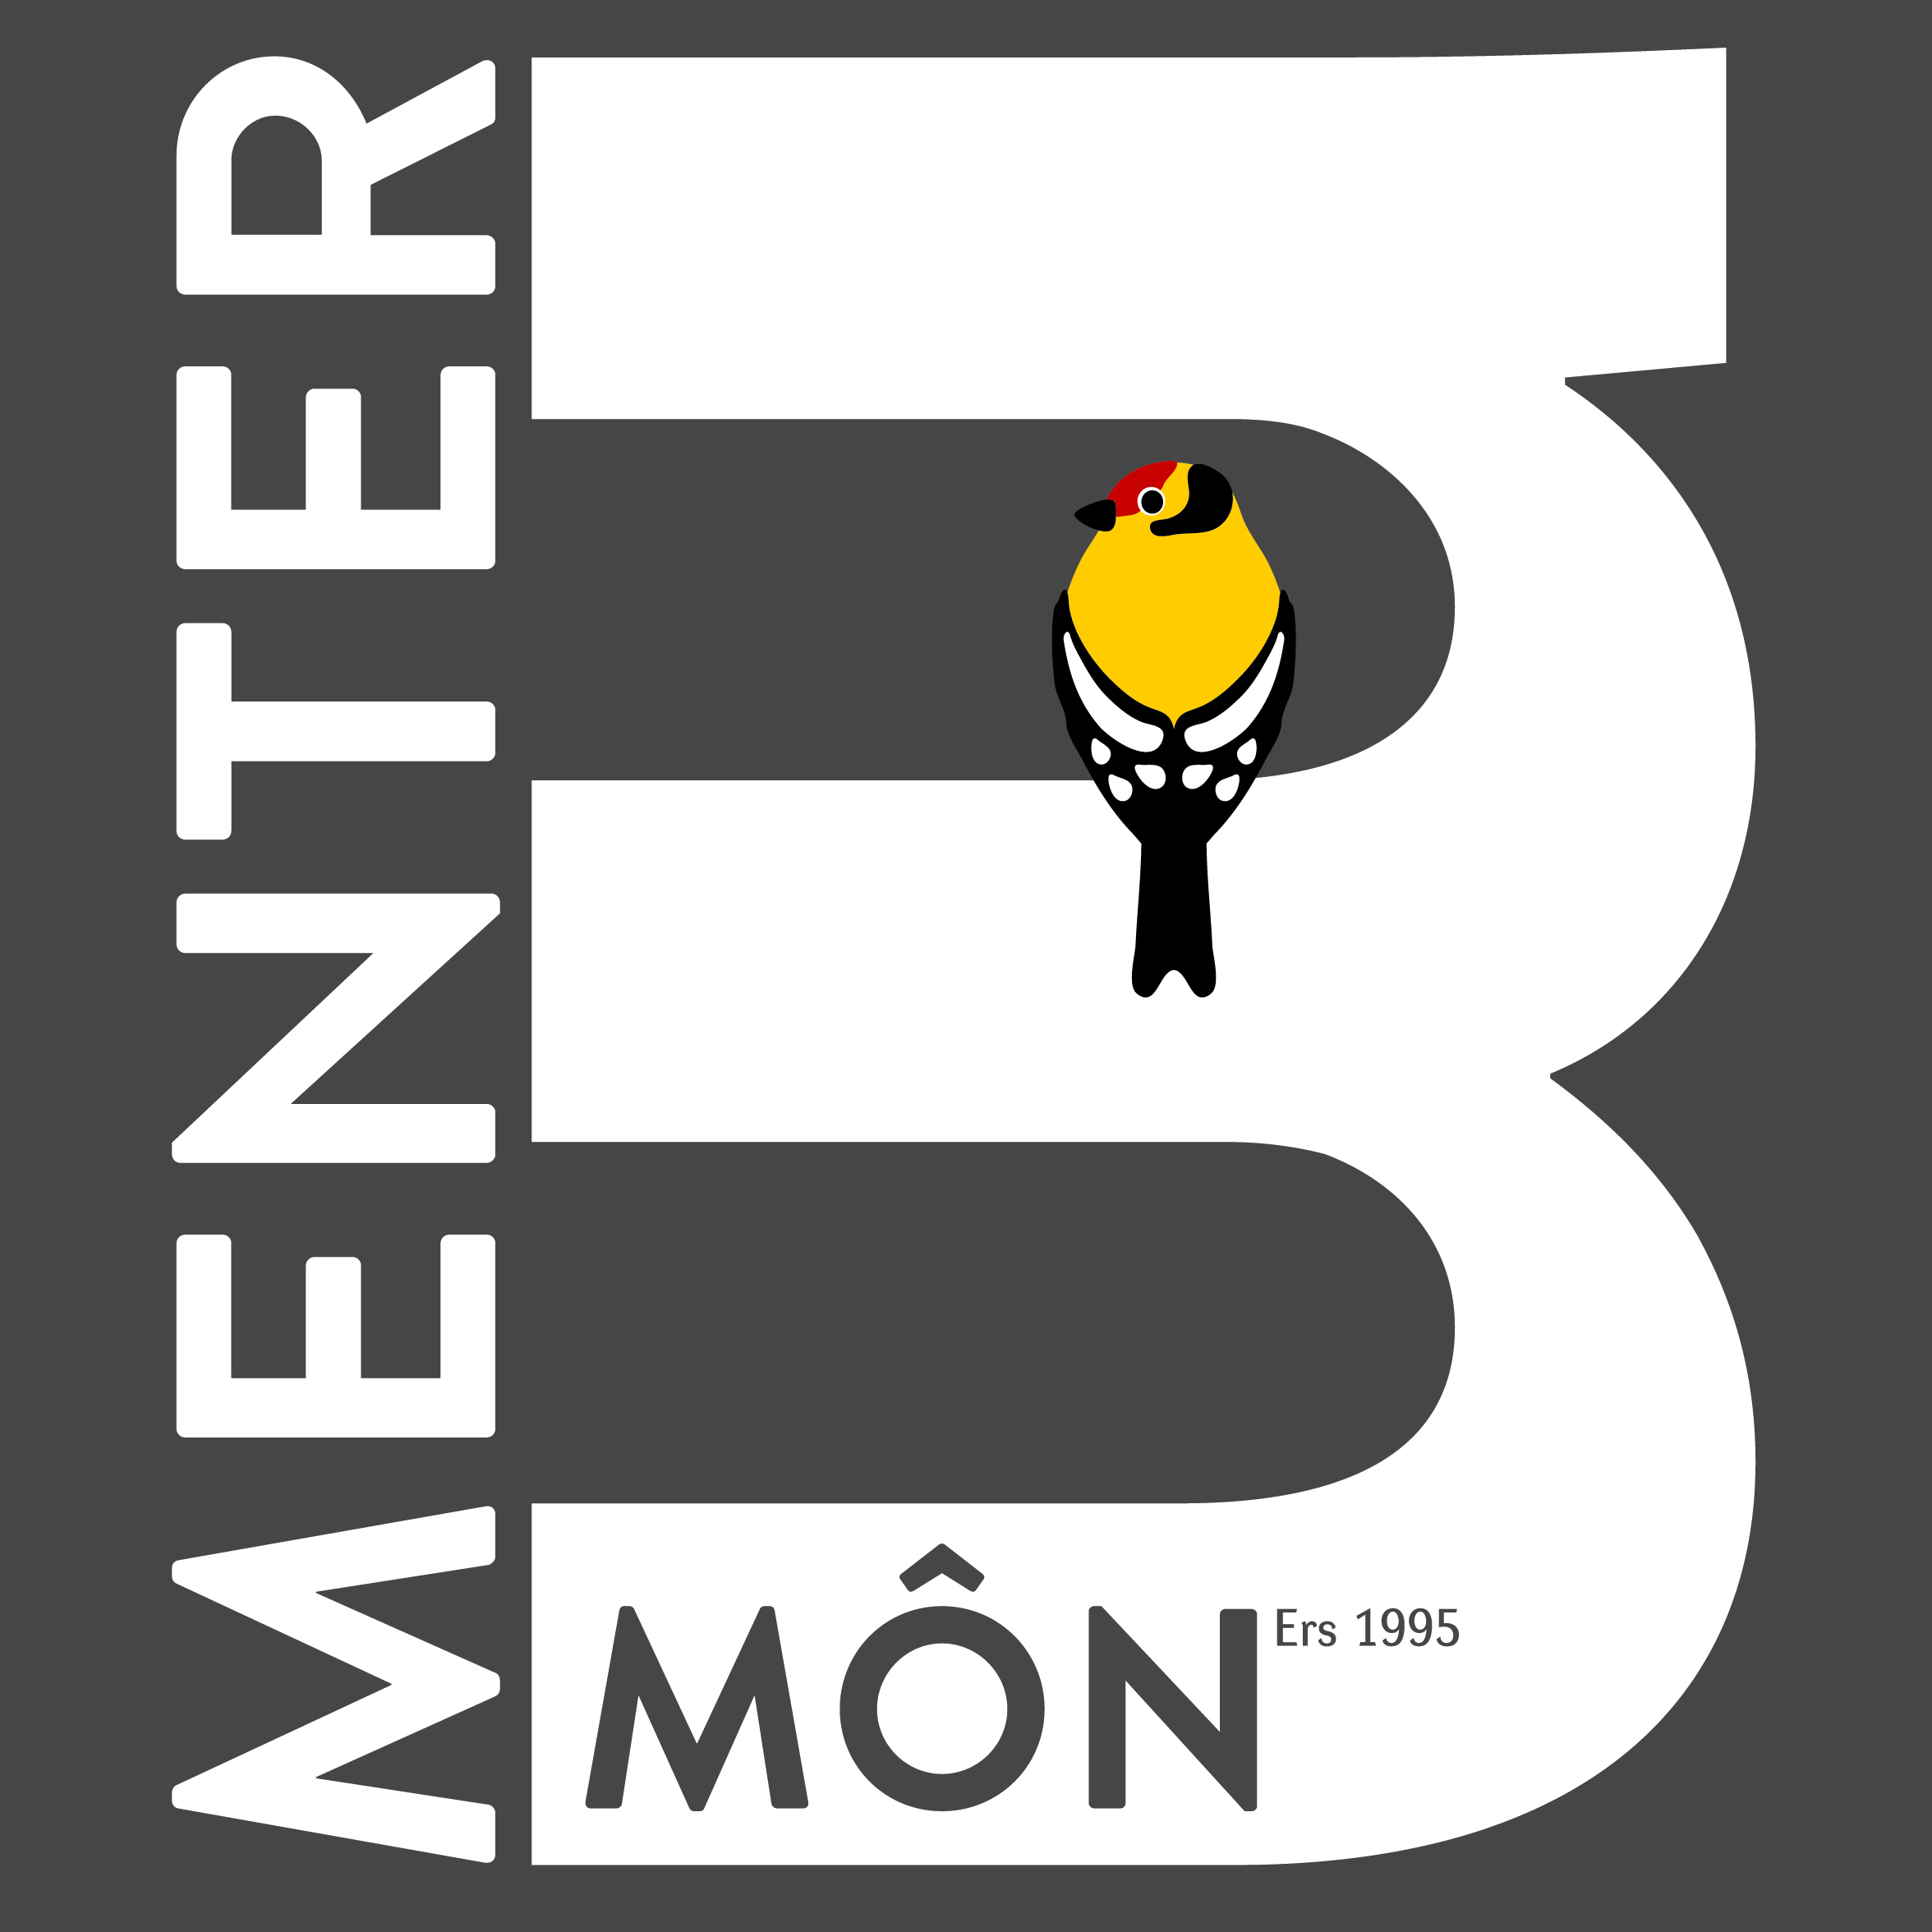
FFURFLEN GAIS BWRDD CYFARWYDDWYR MENTER MÔN/ANNOG
MENTER MÔN/ANNOG’S BOARD OF DIRECTORS APPLICATION FORM
Cefndir  Mae Bwrdd Cyfarwyddwyr Menter Môn/Annog yn arwain ar benderfyniadau ac yn cynnig arweiniad er mwyn sicrhau’r llwyddiant mwyaf i’r cwmni. Gyda’r cwmni’n bodoli ers dros 30 o flynyddoedd ac yn gweithredu ar gymaint o gynlluniau gwahanol maent yn chwilio am fwy o aelodau i ymuno â’r Bwrdd.  Rydym yn chwilio am amrywiaeth o unigolion o wahanol gefnidroedd, oedran, rhyw ac ardaloedd er mwyn cynrychioli eu cymunedau yn llawn.  Yn fras bydd disgwyl i aelodau’r Bwrdd wneud y canlynol:  - Bod yn rhan o benderfyniadau’r Bwrdd Rheoli.  - Sicrhau fod y cwmni yn cadw at ddogfennau a disgwyliadau allanol.  - Cynnig cyfeiriad strategol ac amddiffyn enw da’r Cwmni.  - Defnyddio unrhyw brofiad, gwybodaeth neu sgiliau sydd ganddynt i gynorthwyo’r Bwrdd i wneud penderfyniadau fydd o les i’r cwmni.  Bydd y wybodaeth a gyflwynir ar y ffurflen hon yn helpu’r broses o benodi aelodau newydd i’r Bwrdd er mwyn sicrhau Bwrdd Cyfarwyddwyr cytbwys a chynrychioladol. Y nod ydi penodi aelodau gydag amrediad eang o sgiliau, cefndiroedd, arbenigedd a diddordebau er mwyn cefnogi’r Bwrdd. | Background  Menter Môn/Annog’s Board of Directors takes the lead in decision making and provides leadership to ensure the company’s greatest success. With the company running for 30 years and working on so many different projects, they’re looking for more members to join the Board.  They are looking for a variety of individuals, from different locations, ages, genders, and backgrounds to fully represent their communities.  In broad terms, Board members will be expected to:  - Be involved in Management Board decisions.  - Ensure that the company adheres to external documents and expectations.  - Offering strategic direction and protecting the Company’s reputation.  - Use and experience, knowledge, or skills they must assist the Board in making decisions that benefit the company.  The information presented on this form will assist in the process of appointing new Board members to ensure a balanced and representative Board of Directors. The aim is to appoint members with a wide range of skills, backgrounds, expertise, and interests to support the Board.
Manylion Personol / Personal Details

Enw / Name

Cyfeiriad / Address

Rhifau ffôn /
Phone numbers

E-bost / E-mail

Manylion Proffesiynol / Professional Details

Cyflogwr / Corff sydd yn cael ei gynrychioli (if applicable)
Employer / Body you will be representing (os yn berthnasol)

Teitl eich swydd / Rôl
Job title / role

Prif gyfrifoldebau
Main duties

Aelodaeth o gyrff, byrddau a rhwydweithiau eraill
Membership of other bodies, boards and networks

Sgiliau ac arbenigedd (proffesiynol neu arall)
Skills and expertise (professional or other)

Hobïau a diddordebau e.e. cerdded, treftadaeth
Hobbies and interests e.e. walking, heritage

Meysydd Gwaith – dewiswch y meysydd lle mae gennych brofiad a gwybodaeth berthnasol. / Business Fields – please select the areas where you have relevant experience and expertise.

Busnes a/neu Datblygu Busnes / Business and/or Business Development
Cyfreithiol / Legal
Cyllid a/neu Rheolaeth Cyllid / Finance and/or Finance Managment
Adnoddau Dynol / HR
Cyfathrebu a PR / Communication and PR
Archwilio / Auditing
Technoleg / IT
Datblygu Economaidd / Economic Development
Datblygu Cymunedol / Community Development
Arloesedd / Innovation
Amgylchedd / Environment
Iaith / Language
Iechyd a Lles / Health and Wellbeing
Eiddo Masnachol / Commercial Property
Datblygu Tir / Land Development
Ynni / Energy
Iechyd a Diogelwch / Health and Safety
Creadigrwydd / Creativity

Cadarnhaf fod y wybodaeth dwi wedi ei gynnwys yn gywir ac fy mod yn cytuno i weithredu er lles y Cwmni petawn yn cael fy ethol fel Aelod o’r Bwrdd:

I confirm that the information supplied is correct and I agree to work for the Company’s benefit if I was to be appointed a member of the Board.
Llofnod / Signature:

Date:

Diolch am ddarparu y wybodaeth. Gallaf gadarnhau mai dim ond er pwrpas Bwrdd Cyfarwyddwyr Menter Môn/Annog fydd y wybodaeth yn cael ei ddefnyddio
Mae gofyn anfon y ffurflen gais at Sioned M Thomas, Cyfarwddwr Corfforaethol Menter Môn ar sioned@mentermon.com.
Thank you for providing the information. I can confirm that the information will only be used for the purposes of Menter Môn/Annog’s Board of Directors.
Please send your application to Sioned M Thomas, Menter Môn’s Corporate Director on sioned@mentermon.com.
Deddf Diogelu Data 1998: I bwrpas y Ddeddf, Menter Môn sy’n rheoli’r data. Defnyddir yr wybodaeth ar y ffurflen hon i bwrpas gweinyddu Bwrdd Cyfarwyddwyr Menter Môn. / Data Protection Act 1998: For the purpose of the Act the data controller is Menter Môn. The information on this form will be used for the purpose of administering Menter Môn’s Board of Directors.

